«ЭРУДИТ » (окружающий мир) – 2023 год 4 класс
- Самая крупная планета Солнечной системы – это ..._______________________ .

- Какой ближайший год будет високосным?
- 2024
- 2026
- 2023
- 2025

- В каком году состоялся первый полёт человека в космос? __________________

- Разгадай ребусы:
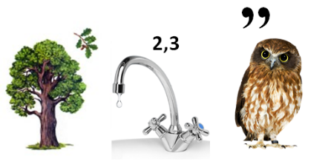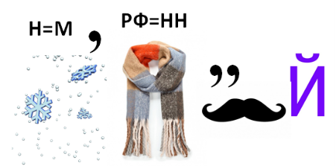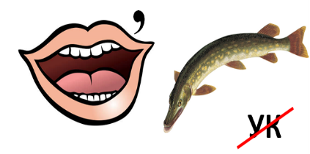
____________________ ___________________ _________________

- Закончи высказывание.
Конституция – это_______________________________________________

- Кто является Верховным главнокомандующим Вооруженных сил Российской Федерации?

- Премьер-министр
- Министр обороны
- Президент
- Генерал армии

- Какую температуру будут иметь крокодил, ворона, гадюка и мышь при температуре окружающей среды воздуха + 10 градусов? (Выбери ответ: +10, +10, +38, +40 градусов)
Крокодил ________________ Ворона ___________________
Гадюка __________________ Мышь ____________________

- Прочитай названия живых организмов: ястреб, тля, куница, яблоня, белка, дятел, орехи, жук-короед, божья коровка, сосна.
Составь три цепи питания, звеньями которых являются перечисленные организмы.

1) Растение растительноядное животное насекомоядное животное:

- Растение растительноядное животное хищное животное:

- Растение растительноядное животное насекомоядное животное хищное животное:

- Разгадай кроссворд.
По горизонтали.

1. Зверь с длинными колючками на спине, но не ёж.
2. Кошка в крапинку.
3. Самый крупный зверь саванн, травоядное.
4. Птица, похожая на цаплю.

По вертикали.

3. Нелетающая птица.
5. Зверь с длинным красным хвостом, ушами кролика и необычным носом.
6. Полосатая лошадка.
7. Длинноногое животное.

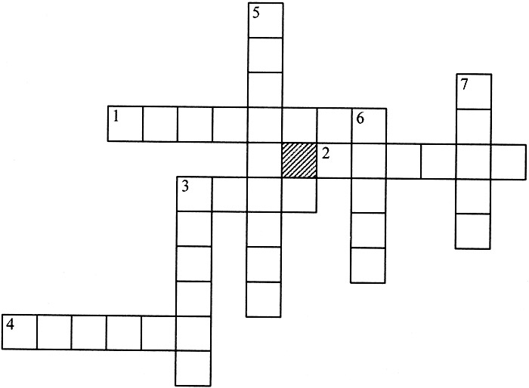

- Укажи стрелкой, что к чему приводит?
Выловили всех раков |  | Вода в водоёме  стала мутной.
Выловили все ракушки  (двустворчатые моллюски) |  | В водоёме стало много  больных рыб.
Зимой рыбаки наделали  много лунок. |  | Начинается  образование болот.
Всё озеро заросло  камышами, водорослями. |  | В воду поступает  кислород для дыхания рыб.

- Выдели лишнее:

А) кирпич Б) песок В) железная руда Г) глина

- Какое полезное ископаемое НЕ обладает твердостью?

А) песок Б) гранит В) известняк Г) нефть

- Определи животное и среду обитания организма по перечисленным признакам:

а) Короткое тело, очень длинные пальцы передних конечностей, между ними тонкая летательная перепонка, маленькие глаза, большие уши
______________________________________________________________

б) Плоское обтекаемое тело, шеи нет, тело покрыто слизью, плоский хвост, конечности – плавники ____________________________________________

в) Кожа без волос, шеи нет, толстый слой подкожного жира, передние конечности ласты, задних нет совсем. Широкий двулопастной хвост похож на рыбий, но лопасти его располагаются горизонтально _____________________________________________

г) Округлое тело, шеи нет, ушных раковин нет, передние конечности — «лопаты», шерсть короткая, легко заглаживается вперед и назад, глаза малы, часто скрыты под кожей ____________________________________________

- Роза ветров – это ... .

- Диаграмма, по которой можно судить о том, откуда чаще и реже всего дует ветер.
- Название корабля, на котором Колумб открыл Америку.
- Название пирожного
- Вид садовых роз.

- Где была зафиксирована самая низкая температура на поверхности нашей планеты?

- В Арктике
- В Канаде
- В России
- В Антарктиде

- Выберите верное значение термина зюйд-вест. .
- Юго-запад
- Северо-восток
- Северо-запад
- Юго-восток

- Найди в рассказе ошибки, подчеркни их.

Хорошо дышится в осеннем лесу! Просторно и светло. Среди увядающей травы можно найти много грибов: груздей, сыроежек, сморчков и опят. Цветущих растений совсем мало, но и над ними продолжают кружиться насекомые: жуки, бабочки, пауки, комары. Особенно их привлекают своим ароматом медуница и клевер. Птиц почти нет, лишь изредка услышишь стук дятла да кукование кукушки.

- Вычеркни из каждого слова название сорного растений и ты прочтешь пословицу о труде. Запиши ее.
Меотсаолтл вваосигленек лючелтоиквек пывртруейде позпоналыетнься.
____________________________________________________________________________________________________________

